**北京化工大学**

**攻读硕士学位研究生入学考试**

**物理综合样题（满分150分）**

**一、填空题（每小题5分，共70分）**

1. 如图所示，在电荷体密度为的均匀带电球体中，存在一个球形空腔，如果将带电体球心指向球形空腔球心的矢量用表示，则球形空腔中任意点的电场强度为__________。

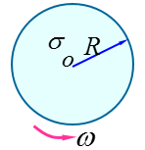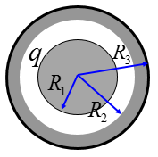2. 如图半径为R1的导体球，带电量为q，球外有一个内外半径分别为R2和R3的同心导体球壳，球壳上带有电量Q，则导体球的电势为__________，球壳的电势为__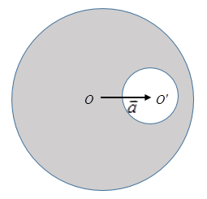________。

(第4题图)

(第2题图)

(第1题图)

3. 有一长为20cm，直径为1cm的螺线管，它上面均匀绕有1000匝线圈，通以10A的电流，现将它放入B = 0.2T的均匀磁场中，则螺线管受到的最大作用力为__________，螺线管受到的最大力矩值为__________。

4. 半径为R的带电薄圆盘的电荷面密度为, 并以角速度绕通过盘心垂直于盘面的轴转动 ，则圆盘中心的磁感强度为__________。

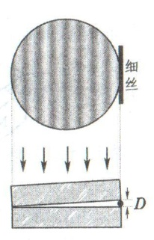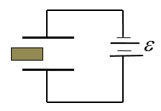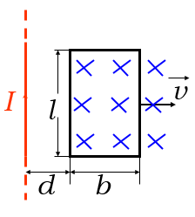5. 如图所示，一长直导线通有电流I =0.5A,在与其相距d =5.0cm处，放有一长为=4.0cm,宽为b=2.0cm的矩形线圈，线圈共1000匝，以速度v =3.0m/s沿垂直于长导线方向向右运动，则线圈中的动生电动势的大小为__________。

(第8题图)

(第11题图)

(第5题图)

6. 置于空气中的半径为R的孤立导体球的电容大小为__________。

7. 有两个大小不相同的金属球，大球直径是小球的两倍，大球带电，小球不带电，两者相距很远。今用细长导线将两者相连，在忽略导线的影响下，则大球与小球的带电之比为____________。

8. 一平板电容器，充电后与电源保持联结，然后使两极间充满相对介电常量为 的电介质，这时两极板上的电荷是原来的__________倍，电场能量是原来的 __________倍。

9. 写出由随时间变化的磁场激发电场的数学表达式：__________________________。

10. 迈克耳孙干涉仪的可动反光镜移动了0.310mm，干涉条纹移动了1250条，则所用单色光的波长为__________。

11. 把直径为D的细丝夹在两块平玻璃砖的一边，形成尖劈形空气层（见本题图下半部分），在钠黄光（波长为589.3 nm）的垂直照射下形成如本题图上半部分所示的干涉条纹，则D=___________。

12. 在单缝夫琅禾费衍射实验中波长为的单色光垂直入射到单缝上．对应于衍射角为30°的方向上，若单缝处波面可分成 3个半波带，则缝宽度a等于____________。

13. 一束自然光入射到一由四块偏振片组成的偏振片组上，每片偏振片的透振方向相对于前面一片均沿顺时针方向转过30°角，则入射光中有__________% 的光强会透过这组偏振片（忽略偏振片对光的吸收）。

14. 真空中波长为λ的单色光，在折射率为n的均匀透明介质中，从 A点沿某一路径传播到B点.A、B 两点光振动相位差Δφ=3π，则A、B两点路径的长度为__________。

**二、计算题（每小题20分，共80分）**

15. 波长为的平面单色光以角斜入射到缝间距为的双缝上，若双缝到屏的距离为，如图示，试求：（1）各级明纹的位置；（2）条纹的间距；（3）若使零级明纹移至屏幕O点处，则应在缝处放置一厚度为多少的折射率为的透明介质薄片。







D

O

P

X

．

16. (1) 在单缝夫琅和费衍射实验中，垂直入射的光有两种波长：λ1=760 nm，λ2=400 nm，已知单缝宽度a=1.0X10-2 cm，透镜焦距f=50 cm。求两种光第一级衍射明纹中心之间的距离。

(2) 若用光栅常数d=1.010-3 cm的光栅替换单缝，其他条件和上一问相同，求两种光第一级主极大之间的距离。

17. 半径为R的带电无限长柱体内的电荷体密度为，式中为大于0的常数，为圆柱体内某点到轴线的垂直距离。试用高斯定理求出空间的电场强度分布和柱体外部的电势分布。

18. 如图所示，一长为的金属棒与载有电流的无限长直导线共面，金属棒可绕端点在平面内以角速度匀速转动。试求当金属棒转至图示位置时（即棒垂直于长直导线），棒内的感应电动势。

